Министерство науки и высшего образования Российской Федерации

Федеральное государственное автономное учреждение высшего образования

«Пермский национальный исследовательский политехнический университет»

ПНИПУ

**Лабораторная работа**

**«Формирование массива»**

Выполнил:

студент группы РИС-23-2б

Ившин Максим Сергеевич

Проверила:

доцент кафедры ИТАС

О.А. Полякова

2024 г.

**Разработка алгоритма**

**Постановка задачи:**

Задан одномерный массив. Перед каждым четным значением элемента поставить -1. В новом массиве удалить все нечетные элементы.

**Анализ задачи:**

1. Будем использовать поисковый цикл [for] для обхода элементов массива.
2. Если элемент a[i] четный (a[i] % 2 = 0), то сдвигаем все элементы массива после данного вправо, а на освободившееся место ставим -1.
3. Для смещения массива используем дополнительную переменную temp.
4. При смещении будем идти с конца массива для того, чтобы не использовать дополнительную переменную.

Пример работы программы:

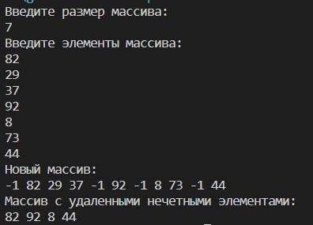

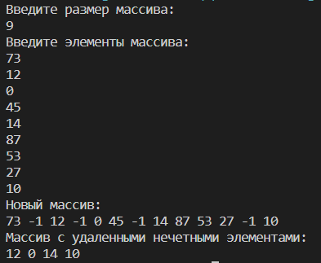

Код на C++:

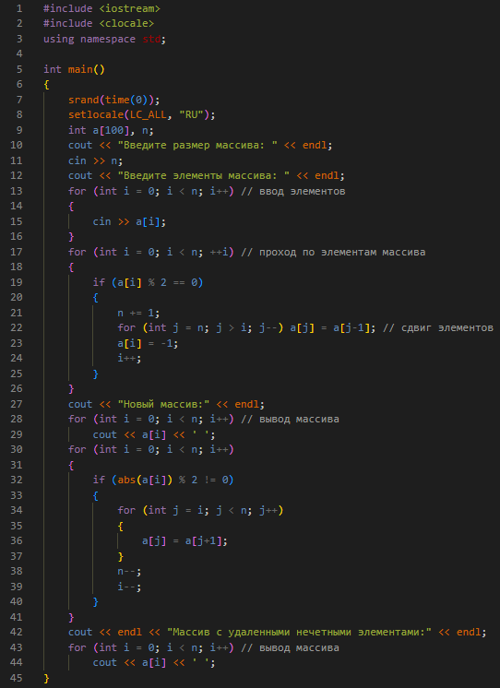

Github: *https://github.com/geroineee/PNRPU*